
COLEGIO JOSÉ MARTÍ

INSTITUCIÓN EDUCATIVA DISTRITAL

DANE 11100136769. NIT.8000111459
Página web. www.iedjosemarti.edu.co
e-mail: iedjosemarti@educacionbogota.edu.co

“Educamos para la libertad”

PLAN DE RECUPERACIÓN SEGUNDO PERIODO ACADÉMICO 2024
NOMBRE DOCENTE | ASIGNATURA | FECHA DE EVALUACIÓN
Daniel Pardo Vásquez  John Jairo Acosta Linares | Inglés - Cuarto | 12 – 16 DE AGOSTO

OBJETIVO DE LA NIVELACIÓN | Nivelar y recuperar las competencias no alcanzadas establecidas para el segundo periodo
COMPETENCIA POR EVALUAR | Identifica vocabulario sencillo sobre las preposiciones de lugar, describiendo de manera sencilla el vocabulario visto durante el periodo, y es responsable con la presentación de sus compromisos académicos y respeta a sus compañeros y profesor.
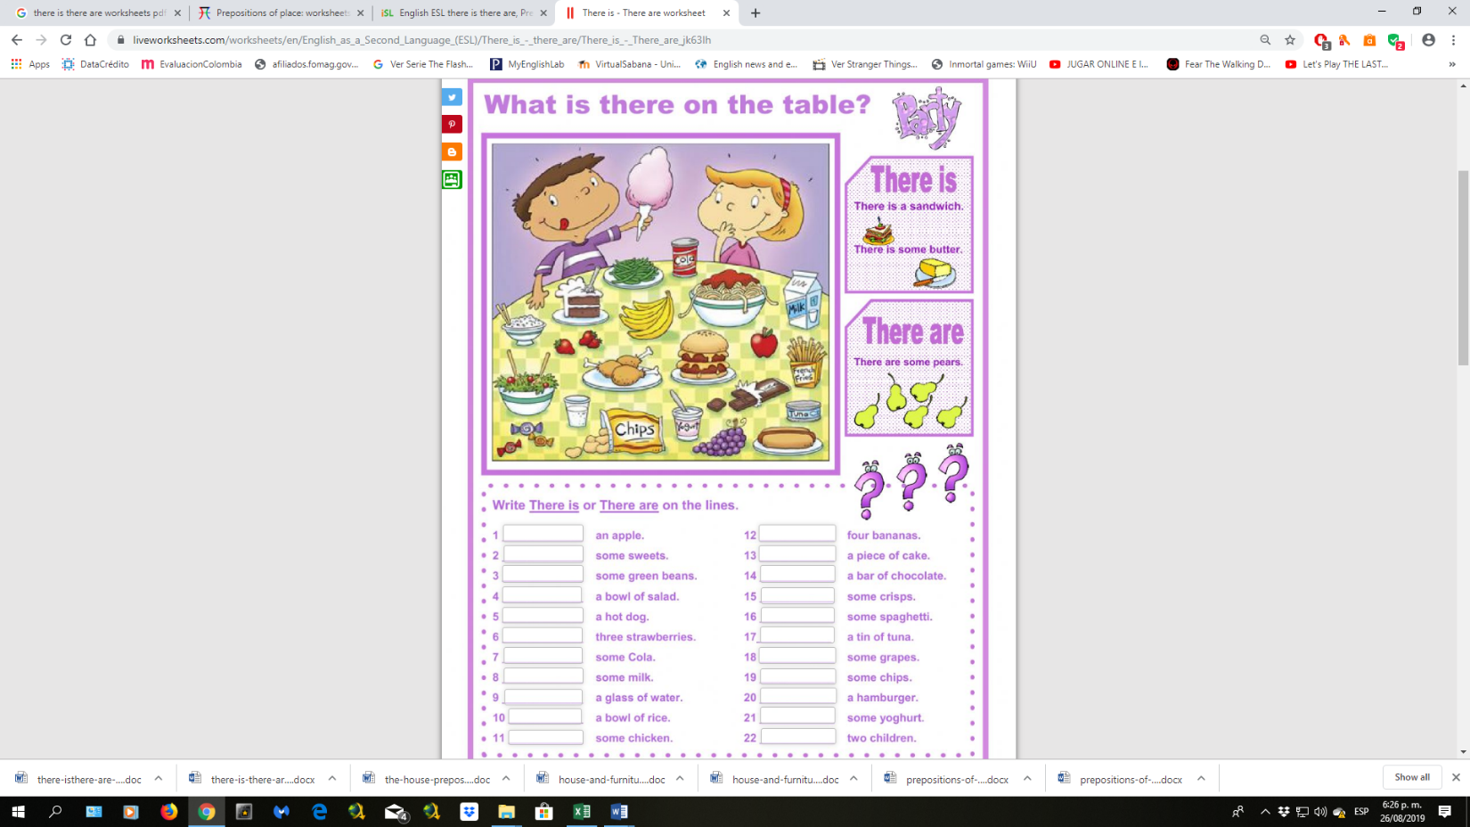
ACTIVIDADES PROPUESTAS | FECHA DE REVISIÓN | CRITERIOS DE EVALUACIÓN
Resolver la guía propuesta y sustentarla oralmente | Del 14 al 16 de agosto | Realización y sustentación de las actividades propuestas

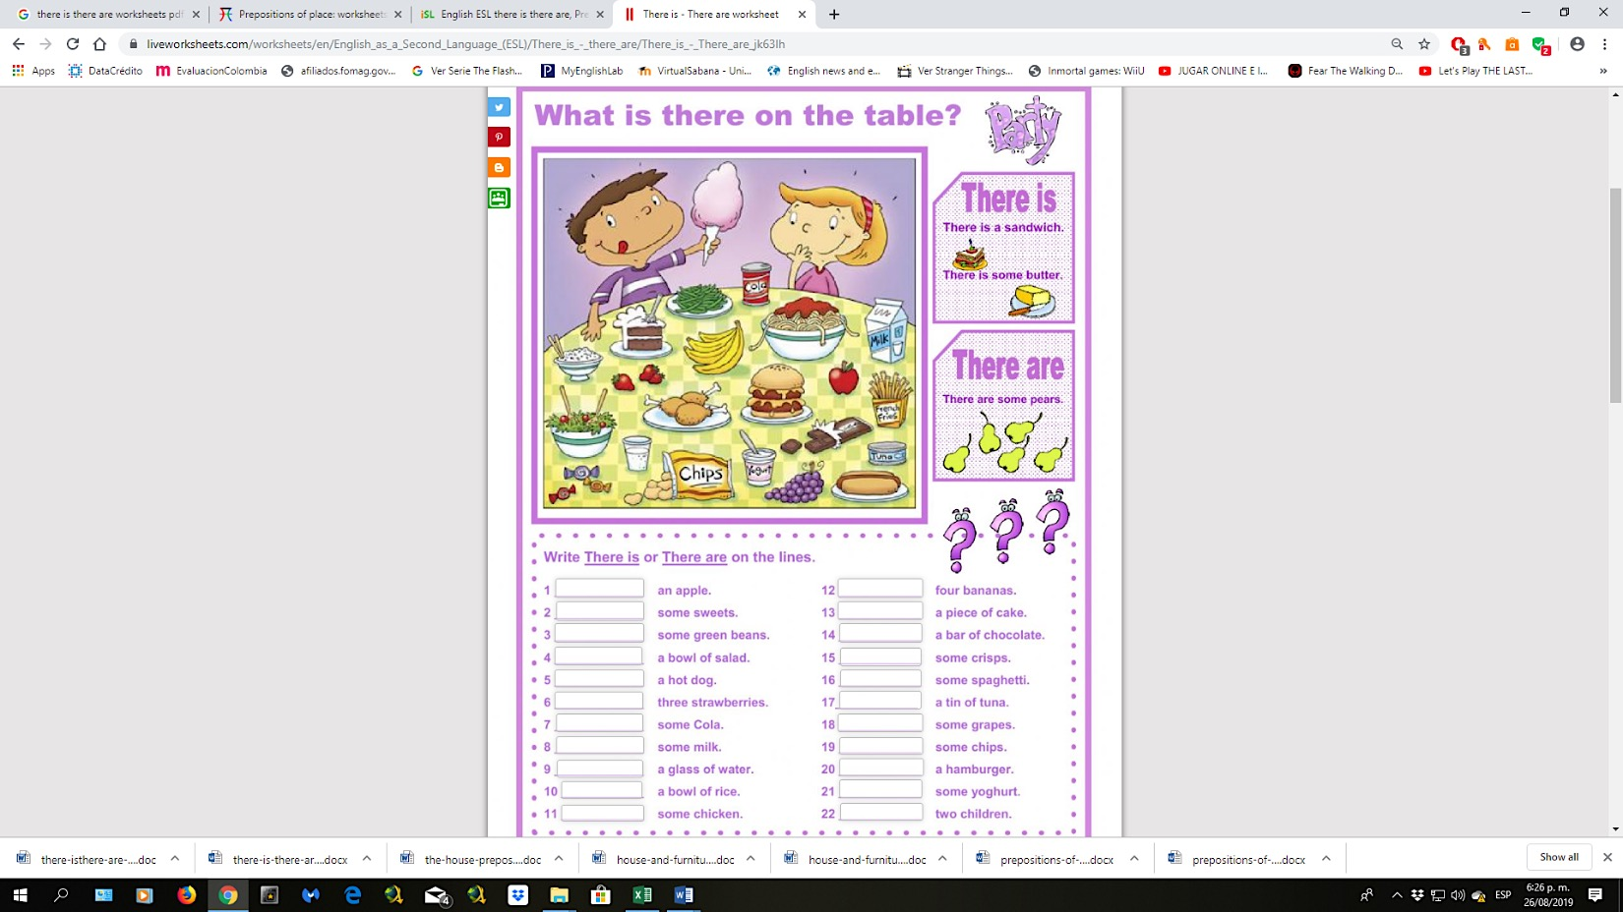

Write the correct preposition next to the image:
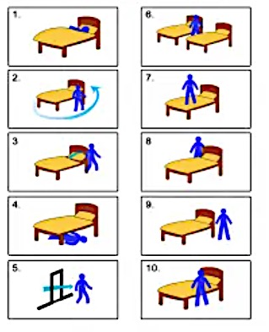

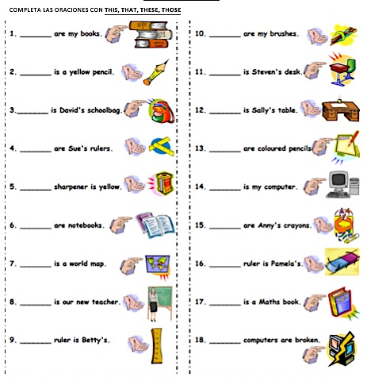

Compromiso del estudiante

------------------------------------------------------ ------------------------------------------------------------
Firma del estudiante Firma del padre de familia

